ＢＳ栃木第95号
令和４年１月６日
団委員長 様
公益財団法人 日本ボーイスカウト栃木県連盟
理事長 白澤嘉宏（公印省略）
全国防災キャラバン2021のご案内
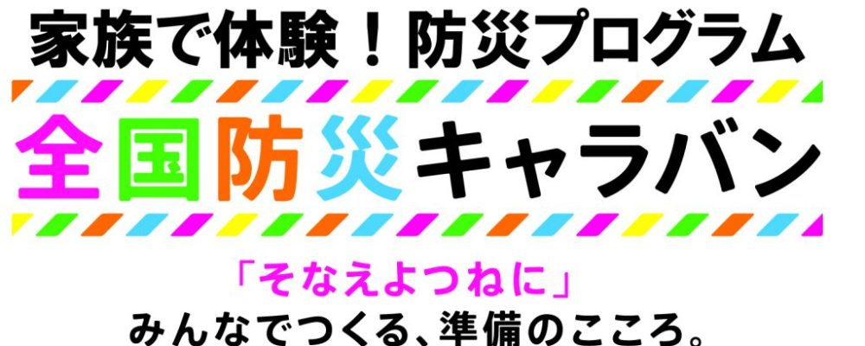

東日本大震災から10年の節目となる本年、水害や地震なども多く発生し、災害に備えることについて、個人・家族・地域で改めて考える機会が必要となっております。 公益財団法人ボーイスカウト日本連盟では、地域の子どもとその家族に対して、防災についていま一度考える機会を提供するため、イオン・グループ協力のもと、今年も「よなえよつねに」みんなでつくる、準備のこころ をテーマに2021年3月～2022年2月（予定）まで47都道府県で80回（都道府県によっては複数開催）開催します。
このイベントでは、地域の子どもとその家族を対象に「防災」教育のひとつとして、災害時に活用できるスカウトスキルを提供します。一般の子ども達にスカウト活動を体験する機会を提供することで、活動の良さや魅力を知ってもらい、ボーイスカウトのモットーである「そなえよつねに」の精神で、“防災”に役立つスキルを展開し会員拡充に繋げられると思います。
公益財団法人日本ボーイスカウト栃木県連盟では、「全国防災キャラバン2021」を下記のとおり実施いたします。コロナ禍対応のため、各団におかれましては今回、ご家族単位でのご参加案内をお願いします。

記
開催日時 ： 2022年１月22日（土） 10:00～15:00 （スタッフ8:30集合～16：00解散予定）
開催場所 ： イオンモール佐野新都市1Fセントラル・コート 〒327-0821栃木県佐野市高萩町１３２４−１F
開催内容
 | 感じる？軍手 | ハンディキャップ体験
 | 変身、ふろしき | ふろしきで防災グッズ
 | 雨なんか、へっちゃら！ | ゴミ袋でつくるレインコート
※プラグラムはコロナ感染防止の対応のため、時間を区切り入れ替え制で運営いたします。
（プログラム参加までに少々お待ちいただく場合があります。）
※スタッフなども公募をせず事前にお願いしました方々で運営をいたします。
※当日、体調のすぐれない方・発熱がある方のご来店はお断りをいたしております。

